HRVATSKI JEZIK
Lav i miš
1.Na donjoj poveznici:
- Poslušaj basnu.
- Riješi ponavljalicu.
- Pogledaj animirani film.
https://www.e-sfera.hr/dodatni-digitalni-sadrzaji/5b8f1538-fb95-47f8-adb1-cebe7369e532/

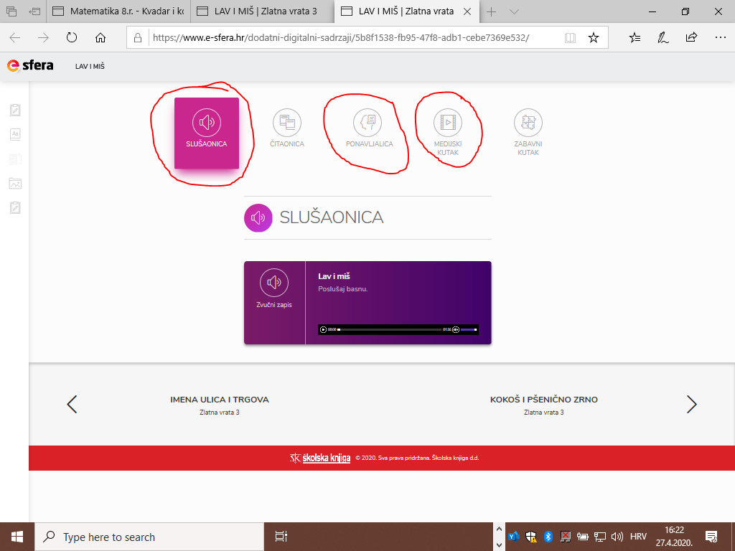

2.Riješi kviz (obavezno): https://wordwall.net/play/1784/213/563

3.U bilježnicu za lektiru napiši naslov Lav i miš i odgovori na pitanje.
Jesi li i ti nekad pomogao/pomogla nekom većem i snažnijem od sebe? Kako?
Ilustriraj basnu.

ILI
Ako iz nekog razloga nisi u mogućnosti otvoriti poveznicu tada:
1.Pročitaj basnu
Lav i miš
Jednom miš protrči preko lava, koji je spavao. Lav se probudi i zgrabi miša svojim snažnim šapama.
»Oprosti mi, silni gospodaru,« moljaše miš, »što sam bio tako nesmotren, i nemoj me umoriti, jer ću ti uvijek biti zahvalan. Nisam te hotice probudio. «
Lav ga pusti velikodušno na slobodu, rekavši mu smiješeći se: »No ne znam, kako bi miš mogao biti zahvalan lavu!«
No ne dugo iza toga čuje miš u svojoj jami kako strahovito urla jedan lav. On potrči tamo i vidi da je njegov dobročinitelj ulovljen u mrežu. Odmah potrči k njemu, razgrize nekoliko čvorova da je lav dobio malo oduška te mrežu mogao razderati.
Nije tako slabih ljudi,
Koji nigda mogli ne bi
U nevolji pomoć tebi,
Stog' pravedan svakom budi!

2.Usmeno odgovori na pitanja.
1. Tko su likovi u ovoj basni?
2. Nabrojite osobine lava.
3. Koje su osobine miša?
4. Zašto je lav želio pojesti miša?
5. Zašto to ipak nije učinio?
6. Je li lav zaista očekivao da će mu miš uzvratiti zahvalnost?
7. Što se ubrzo dogodilo lavu?
8. Kako je miš spasio lava?
9. Svojim riječima izrecite pouku basne.

3.Riješi kviz (obavezno): https://wordwall.net/play/1784/213/563

4.U bilježnicu za lektiru napiši naslov Lav i miš i odgovori na pitanje.
Jesi li i ti nekad pomogao/pomogla nekom većem i snažnijem od sebe? Kako?
Ilustriraj basnu.

